KẾ HOẠCH BÀI DẠY

BÀI 10a. SỬ DỤNG HÀM COUNTIF
Tin học Lớp 9
Thời gian thực hiện: 2 tiết
Tiết 1:

- MỤC TIÊU
1. Về kiến thức:
- Hàm đếm theo điều kiện COUNTIF trong phần mềm bảng tính.
2. Về năng lực:
- Sử dụng được hàm đếm theo điều kiện COUNTIF trong giải quyết bài toán thực tế về quản lí tài chính.
3. Phẩm chất:
- Rèn luyện phẩm chất chăm chỉ, kiên trì và cẩn thận trong học và tự học.
- THIẾT BỊ DẠY HỌC VÀ HỌC LIỆU
- 3 tệp dữ liệu TaiChinhGiaDinh.xlsx ; Phiếu Bài Tập.docx; khaosatchontruong.xlsx được lưu trữ trên máy tính của HS.
- TIẾN TRÌNH DẠY HỌC
- Hoạt động 1: Khởi động (10 phút)
a) Mục tiêu: Học sinh nhớ lại các hàm đã học trước đó để có thể vận dụng hỗ trợ kiến thức trong bài học. Cung cấp yêu cầu cần giải quyết của bài toán tài chính gia đình để quản lý thu chi hiệu quả.
b) Nội dung: Là 5 câu hỏi trắc nghiệm
c) Sản phẩm: Câu trả lời.
d) Tổ chức thực hiện
GV yêu cầu HS trả lời 5 câu hỏi trắc nghiệm trên phần mềm quizzi.
- HS tham gia trả lời 5 câu hỏi trắc nghiệm trên phần mềm quizzi.
- Kết thúc thời gian, GV khen ngợi nhóm HS có điểm số cao nhất.
- GV dẫn dắt vào hoạt động 1 của nội dung hình thành kiến thức.
- Hoạt động 2: Hàm COUNTIF (25 phút)
a) Mục tiêu: Sau phần này học sinh biết được:
- HS chủ động khám phá kiến thức mới về hàm COUNTIF thông qua sách giáo khoa và dữ liệu cụ thể trên trang tính Chi tiêu .
b) Nội dung:
- hàm COUNTIF, cách sử dụng hàm COUNTIF để đếm các khoản chi như thế nào?
c) Sản phẩm:
Dữ liệu tại các ô G2, G3, …, G10 có ý nghĩa là số lần chi tiêu mỗi khoản chi được tính bằng hàm COUNTIF. Từ dữ liệu tổng hợp này, gia đình em biết đã chi mỗi khoản bao nhiêu lần, có gì bất thường trong việc chi tiêu không để kiểm soát chi tiêu hiệu quả.
d) Tổ chức thực hiện:
* Hoạt động nghiên cứu sách giáo khoa
- GV yêu cầu HS tìm hiểu thông tin trong sách giáo khoa trả lời câu hỏi: “ Hàm COUNTIF dùng để làm gì?”
- GV gọi HS xung phong trả lời.
- GV yêu cầu 1 HS nhắc lại.
* Hoạt động nhóm đôi
- GV chia nhóm hoạt động:
+ 2 HS ngồi cạnh nhau là 1 nhóm
+ thời gian là 5 phút
+ Yêu cầu HS đọc nội dung Phiếu bài tập.
+ Yêu cầu HS mở TaiChinhGiaDinh.xlsx ; Phiếu Bài Tập.docx.
+ Phiếu bài tập được thu thập trên Padled
- Khi hết thời gian hoạt động nhóm, GV mở Padlet và yêu cầu 1 nhóm báo cáo.
- Đại diện nhóm báo cáo
- Các nhóm khác nhận xét.
- GV chốt các câu trả lời trong phiếu bài tập và ghi lại phần trả lời của câu 3 lên bảng.
- GV hỏi: “Có nhóm nào có công thức khác nhưng vẫn cho đúng kết quả?”
- HS trả lời
- GV ghi lại các công thức đó.
- GV hỏi: “ Con có thể tổng quát cú pháp hàm COUNTIF như thế nào?”
- HS trả lời
- GV nhấn mạnh lại cú pháp hàm COUNTIF.
- GV yêu cầu các nhóm thực hiện sao chép công thức của mình xuống ô G3 để đếm khoản chi “Ăn” được chi bao nhiêu lần.
-GV yêu cầu HS nhận xét công thức sau sao chép và rút ra kết luận.
- GV chốt kiến thức.
3. Hoạt động 3: Luyện tập (8 phút)
a) Mục tiêu: Củng cố kiến thức và kỹ năng sử dụng hàm COUNTIF, địa chỉ tương đối và địa chỉ tuyệt đối, sao chép công thức.
b) Nội dung: HS thực hành bài tập số 2 phần luyện tập
c) Sản phẩm:
- Bảng tính bài tập số 2 phần luyện tập
d) Tổ chức thực hiện:
* Tổ chức trò chơi: Ai nhanh hơn
- GV giới thiệu trò chơi:
+ Hoạt động cá nhân trên máy tính của mình.
+ Thời gian là 2 phút
+ Phần thưởng cho người nhanh và chính xác nhất.
+ Tổ chức chấm chéo thông qua bảng chấm điểm cá nhân trên google form.
- GV yêu cầu 1 HS đọc yêu cầu của bài tập.
- HS thực hành trên máy tính cá nhân làm bài của mình.
- Sau 2 phút, HS đổi chỗ cho nhau.
- GV chiếu phần làm bài của bạn nhanh nhất và yêu cầu 1 HS nhận xét.
- GV chiếu bảng đánh giá theo thang điểm . HS dựa vào bảng đánh giá để chấm điểm trên phần mềm google form.
- GV chốt kiến thức và giao nhiệm vụ về nhà.
3. Hoạt động 3: Vận dụng (3 phút)
a) Mục tiêu: Củng cố kiến thức và kỹ năng sử dụng hàm COUNTIF, địa chỉ tương đối và địa chỉ tuyệt đối, sao chép công thức.
b) Nội dung: HS tự ôn luyện lại kiến thức và thực hành hoàn thành bảng bangdiemthi.xlsx (GV gửi trong nhóm lớp) được thực hiện ở nhà.
c) Sản phẩm:
- Bảng tính bangdiemthi.xlsx được hoàn thành các mục tính toán và gửi trên hệ thống Padled
d) Tổ chức thực hiện:
- GV giao nhiệm vụ về nhà.
- DỮ LIỆU KÈM THEO
1. Câu hỏi trắc nghiệm
Câu 1: Sử dụng hàm nào để tính tổng?
= average()
= min()
= count()
= sum()
Câu 2: Sử dụng hàm nào để tính trung bình?
= average()
= sum()
= max()
= count()
Câu 3: Sử dụng hàm nào để đếm số lượng số?
= max()
= average()
= sum()
= count()
Câu 4: Sử dụng hàm nào để tính tổng số tiền chi?
= sum(C4:C16)
= average(D4:D11)
= sum(D4:D11)
= count(C4:C16)
Câu 5: Sử dụng hàm nào để tính tổng số tiền chi?
= sum(D4:D11)
= average(D4:D11)
= sum(D4:D11)
= count(D4:D16)

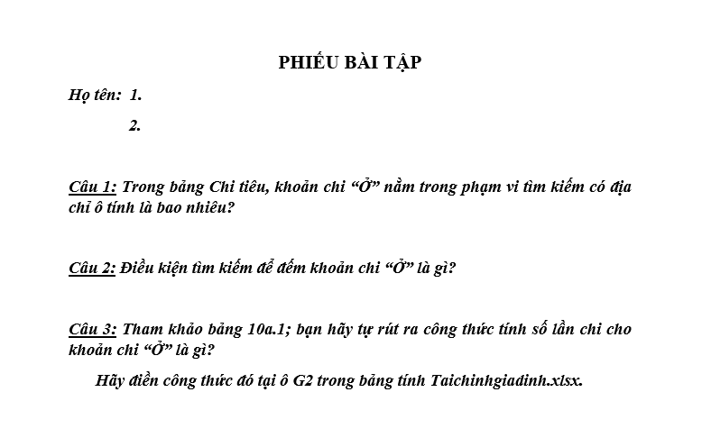
2. Phiếu bài tập

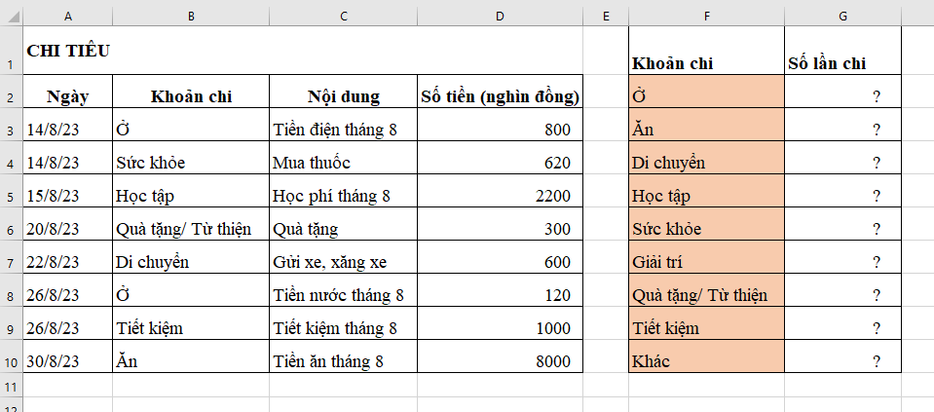
3. Bảng tính TaiChinhGiaDinh.xlsx

4. Bảng khaosatchontruong.xlsx
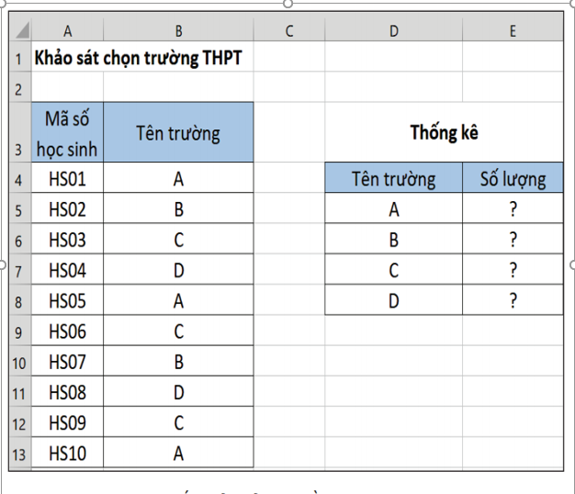
5. Bảng điểm thi

